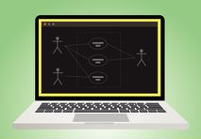

**TRABAJO PRACTICO INTEGRADOR**

**Modelos de Software**

Segundo Cuatrimestre 2017 - Universidad Nacional del Sur – Bahía Blanca

**Profesor:**

-Larrea, Martín L.

**Integrantes de comisión:**

-Vicencio, Florencia

-Delgado, Romina

-

**INDICE:** pág.

1. Objetivos………………………………….………………………………………….. 2

1.1 Enunciado……………………………………………………………………….. 2

1.2 Actividades requeridas…………………………………………………………. 3

1.2.1 Diagramas – Modelar (1)..……………………………………….. 3

1.2.2 Relaciones entre diagramas – Ejemplificar (2)………..……….. 3

2- Desarrollo de actividades requeridas……………………………………………… 4

* 1. Diagramas……………………………………………………………………….. 4
     1. Diagrama de Contexto……………………………………………. 4
     2. Diagrama de Casos de Uso……………………………………… 5

………………………………………. 6

* + 1. Diagrama de Clases………………………………………………. 6

2.2 Relaciones entre Diagramas………………………………………………….

2.2.1 ..……………………………………………….

2.2.2 ………..………………

1. **OBJETIVOS**

**1.1 Enunciado:**

La Secretaría de Cultura de la Municipalidad organiza eventos culturales en los distintos teatros y salones municipales y necesita un sistema de Reserva de Espacios Culturales para eventos.

Los empleados administrativos de la Secretaría registran las reservas que solicitan los organizadores de los eventos. Estas reservas deben ser autorizadas por el Secretario quien puede autorizarlas, rechazarlas o enviarlas a revisión. Hasta 48 horas antes del evento es posible cancelar una reserva.

Para cada espacio cultural actualmente tienen una ficha con los datos:

* Nombre (Por ejemplo, “Salón de Actos”, “Sala del Teatro Municipal”)
* Edificio en el que se encuentra (cada edificio tiene un código, un nombre y un domicilio)
* Piso
* Capacidad (cantidad de personas)
* Asientos (si dispone de asientos fijos o no)
* ¿Tiene conexión de red inalámbrica?
* ¿Tiene PC?
* ¿Tiene Cañón?
* ¿Tiene Pantalla?
* ¿Tiene equipo de sonido?
* Observaciones

Los espacios se reservan para eventos. De cada evento se registra un número de evento, un nombre y una descripción, así como también el nombre, teléfono y mail del organizador del evento. Una misma persona puede organizar varios eventos.

Una reserva puede incluir varias fechas, horarios y salones diferentes. Por ejemplo, para un congreso se pueden estar utilizando varios salones en simultáneo. La reserva tiene un costo total por el conjunto de fechas y salones reservados.

El jefe de departamento revisa todas las reservas y es responsable de autorizarlas.

Las reservas autorizadas quedan confirmadas.

La información de los eventos y reservas asociadas puede ser consultada por el público en general, ingresando una fecha.

* 1. **Actividades requeridas:**

**1.2.1** DIAGRAMAS - Modelar:

- Diagrama de Contexto

- Diagrama de CU

- Diagrama de Clases

- Diagrama de actividades que describa los pasos del/ de los CU que modelan la funcionalidad: Registrar Reserva de un espacio cultural

- Diagrama de secuencia de un escenario exitoso de la reserva

- Diagrama de colaboración de la anulación de una reserva

- Diagrama de estados que modele los estados de una reserva

* + 1. RELACIONES ENTRE DIAGRAMAS - Ejemplificando con el ejercicio desarrollado, explique las relaciones que puede establecer entre los diagramas modelados:

- Diagrama de contexto

- Diagrama de CU

- Diagrama de Clases

- Diagrama de Actividades

- Diagrama de Estados

- Diagrama de Secuencia

- Diagrama de colaboración

1. **DESARROLLO DE ACTIVIDADES REQUERIDAS**
   1. **Diagramas.**
      1. **Diagrama de Contexto**

*Entidades Externas:*

- Empleado Administrativo

- Publico General

- Secretario

- Jefe de Departamento

- Organizador de Eventos

*Flujo de Datos:*

- Notificación

- Confirmación / Denegación

- Reserva

- Consulta

- Registro Reserva

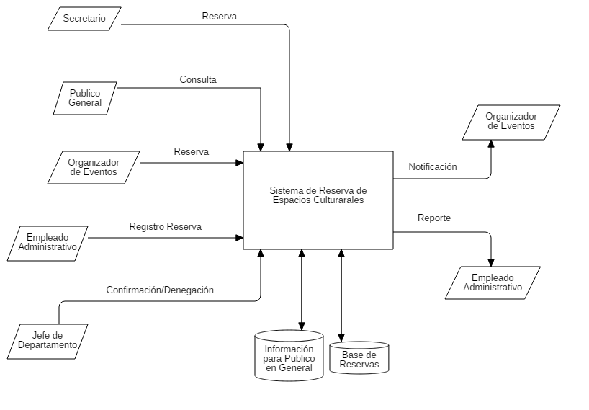 *Diagrama:*

* + 1. **Diagrama de Caso de Uso**

*Nombre:* Reserva de Espacios Culturales

*Casos de uso:*

- Solicitar Reserva

- Registrar Reserva

- Notificar Reserva

- Aceptar Reserva

- Rechazar Reserva

- Confirmar Reserva

*Descripción:* La Secretaría de Cultura de la Municipalidad organiza eventos culturales en los distintos teatros y salones municipales, y este sistema modela la situación es cuestión.

*Actores:*

- Organizador de Evento

- Empleado Administrativo

- Secretario

- Jefe de Departamento

- Publico General

*Pasos:*

1. El organizador de eventos solicita realizar una reserva.
2. El Empleado Administrativo registra la reserva.
3. El secretario aceptar la reserva, pues es él que las controla.
4. El Jefe de Departamento recibe las reservas que manda el Secretario, y delibera si confirmar o rechazar la reserva.
5. El empleado Administrativo notifica lo deliberado.
6. El público en general puede consultar la información de los eventos y reservas.

*Diagrama:*

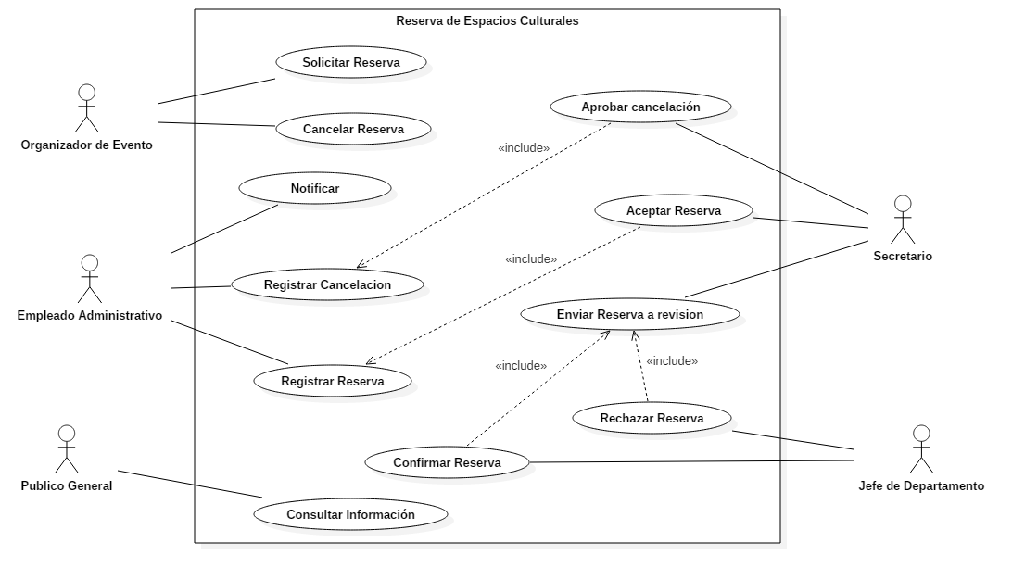

* + 1. **Diagrama de Clases**

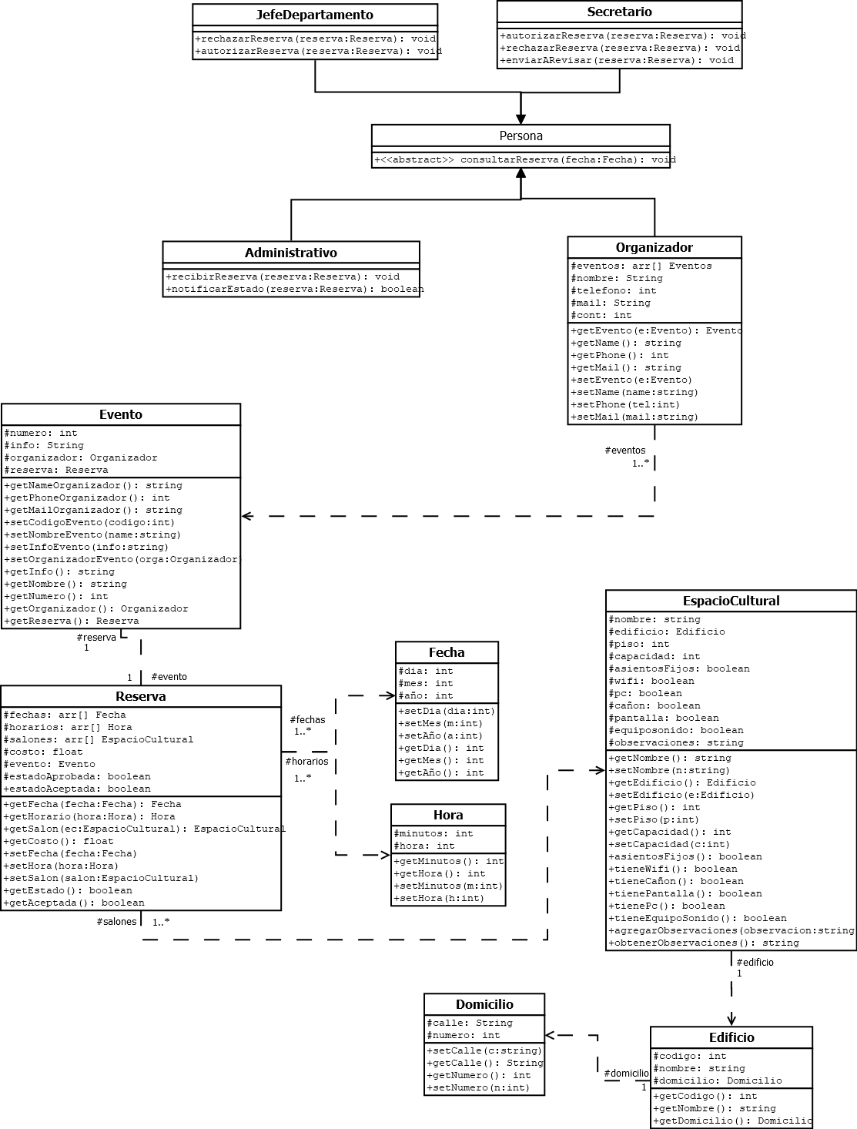

* + 1. **Diagrama de Actividades**

Actividad: Registrar Reserva de un espacio cultural

Descripción: En el siguiente

Acciones involucradas:

- Solicitar Reserva

- Registrar Reserva

- Aceptar Reserva

- Enviar Reserva a revisión

- Confirmar Reserva

- Rechazar Reserva

- Notificar

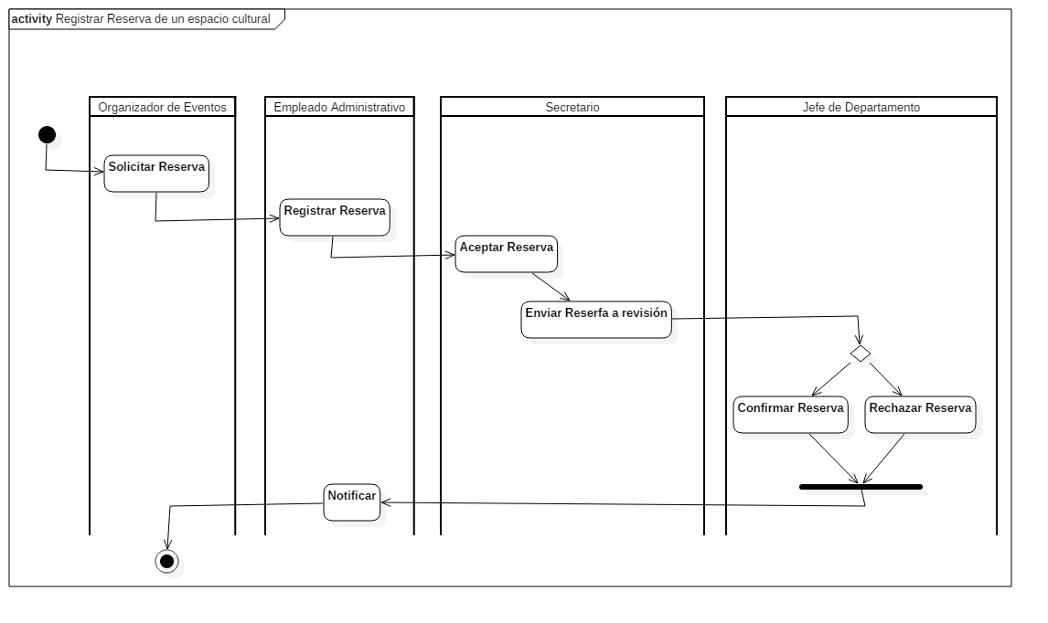

* + 1. **Diagrama de Secuencia**
    2. **Diagrama de Colaboración**

Diagrama de colaboración de la anulación de una reserva.

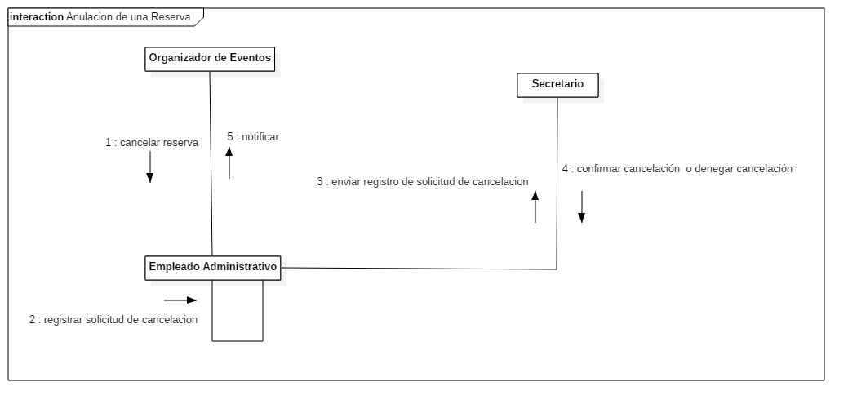

* + 1. **Diagramas de Estados**

Modela los estados de una reserva.

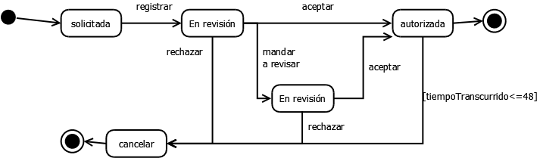

* 1. **Relaciones entre Diagramas.**

**2.2.1**